Ve dnech 28 .– 30. listopadu 2014 se uskutečnil již druhý turnaj Debatní ligy a Debate league, tentokrát v Nymburce na Gymnáziu Bohumila Hrabala.

Debatní klub na naší škole, který letos vede loňská absolventka a úžasná trenérka Judita Zelbová, reprezentovaly dva týmy – Komando komparativu ve složení Jirka Rajtr (kvarta), Lukáš Felix(sekunda) a Anička Malinová (kvinta) a Lepus Culinae ve složení děvčat z kvarty, a to Sylvy Řezáčové, Kamči Schejbalové a Aničky Hrdé. David Ulvr ze sexty se zúčastnil turnaje v rámci Debate league, tj. debatování v anglickém jazyce.

Turnaj byl netradiční v rekordním počtu týmů a řečníků, a tudíž byla konkurence opravdu velká. Naše týmy obsadily krásné 8. a 10. místo a všichni řečníci z naší školy se umístili v první 50, což je z celkového počtu 41 týmů a 100 řečníků opravdu parádní úspěch.
Debatovali jsme teze Organizované náboženství je v dnešní době škodlivé, Veřejnost by měla mít na internetu volný přístup k celému trestnímu rejstříku a Soutěže krásy jsou pro ženy špatné.

Všichni jsme si turnaj užili, naučili se zase něco nového a myslím, že nebudu lhát, když řeknu, že celý Debatní klub při Gymnáziu Elišky Krásnohorské se už nemůže dočkat únorového turnaje!

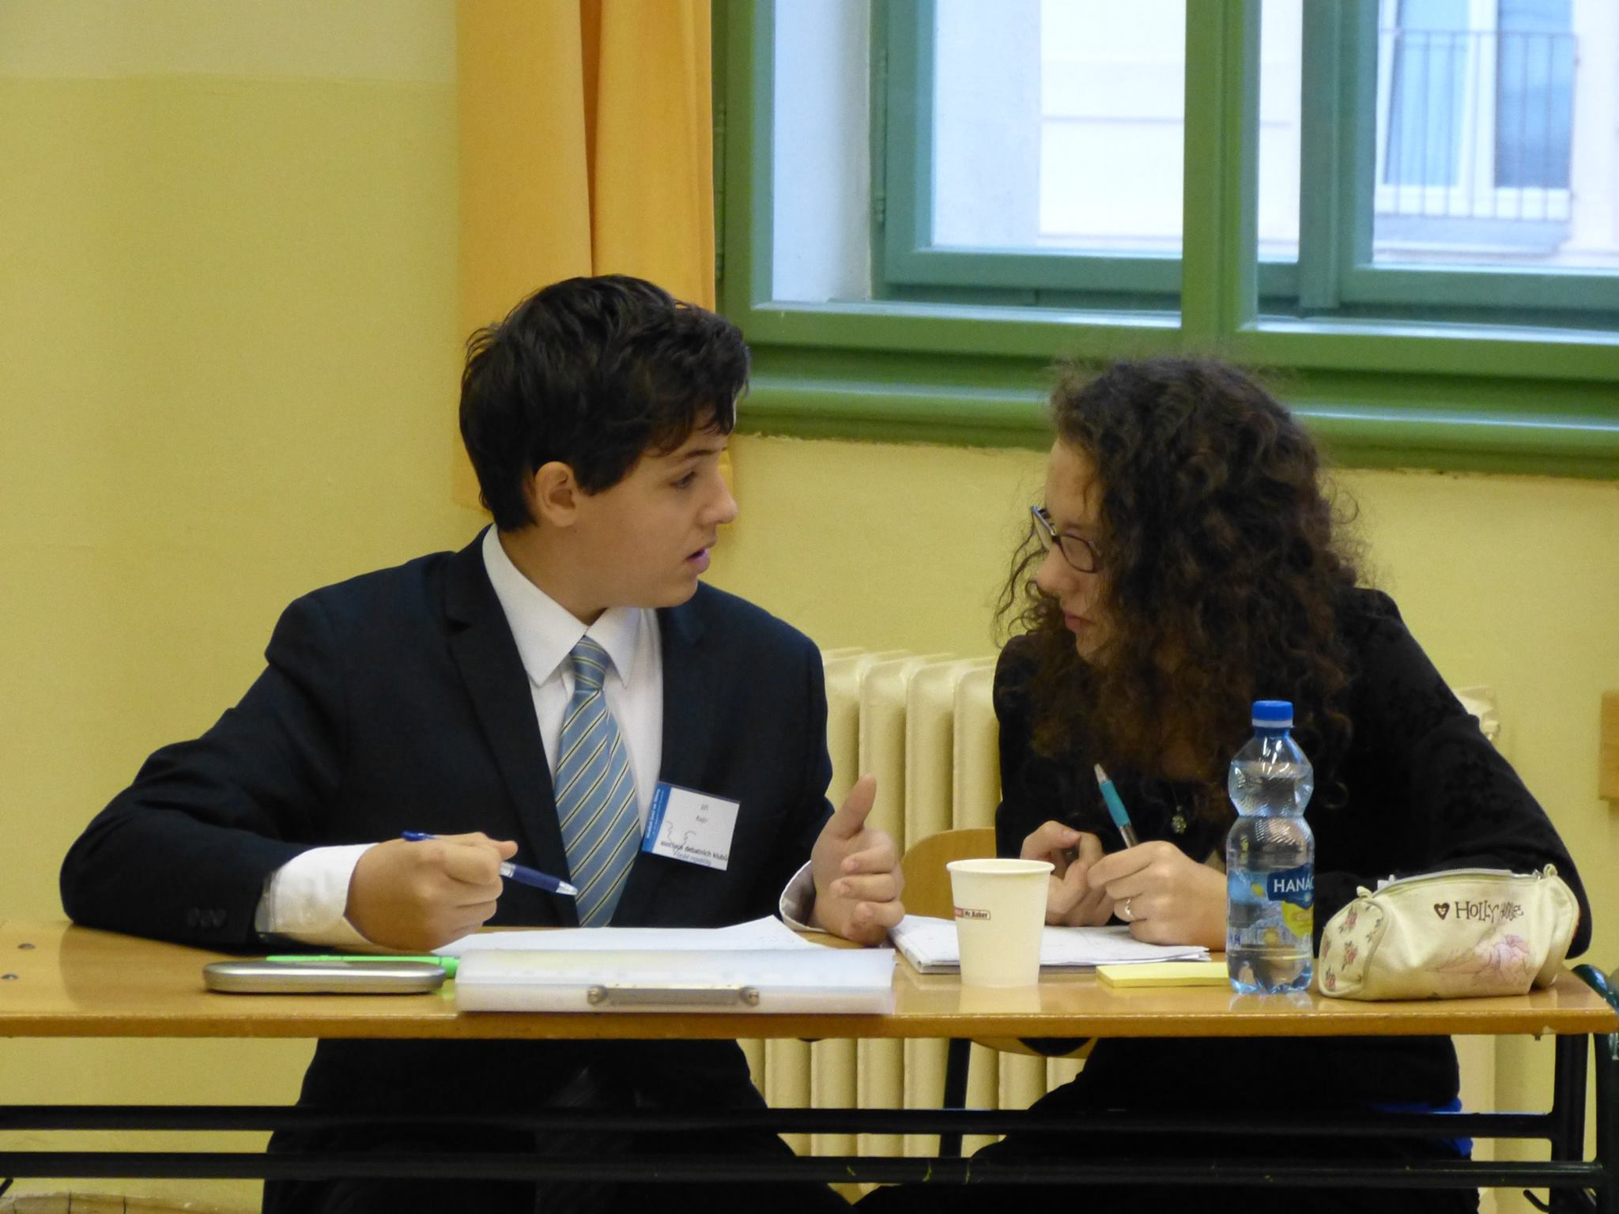

Foto: www.facebook.com/debatovani.cz

